САНКТ-ПЕТЕРБУРГСКИЙ НАЦИОНАЛЬНЫЙ ИССЛЕДОВАТЕЛЬСКИЙ УНИВЕРСИТЕТ
ИНФОРМАЦИОННЫХ ТЕХНОЛОГИЙ, МЕХАНИКИ И ОПТИКИ

Факультет информационных технологий и программирования
Кафедра компьютерных технологий

А. И. Бочкарев

Совместное применение генетических алгоритмов, параллельных и векторных вычислений для генерации конечных автоматов

Бакалаврская работа
Научный руководитель: Буздалов М. В.

Санкт-Петербург
2012
Оглавление
ВВЕДЕНИЕ 4
ГЛАВА 1. ОБЗОР ПРЕДМЕТНОЙ ОБЛАСТИ 7
1.1. Особенности графических процессоров и технология OpenCL 7
1.2. Автоматное программирование 10
1.3. Задача об «Умном муравье» (модификация) 12
1.4. Генетические алгоритмы 13
ГЛАВА 2. ЗАДАЧИ, РЕШАЕМЫЕ В ДАННОЙ РАБОТЕ 15
2.1 Постановка задачи 15
2.2. Сравнение быстродействия 15
2.3. «Обертка над OpenCL» 16
ГЛАВА 3. МЕТОДОЛОГИЯ ОПТИМИЗАЦИЙ ГЕНЕТИЧЕСКИХ АЛГОРИТМОВ ДЛЯ ГРАФИЧЕСКИХ ПРОЦЕССОРОВ 18
3.1. Метод хранения особей 18
3.2. Механизм преобразования исходного кода под особенности конкретной платформы 19
3.3. Генетический алгоритм, применяемый при решении модифицированной задачи об «Умном муравье» 20
3.4. Генератор псевдослучайных чисел 21
3.5. Оптимизации, примененные при решении модифицированной задачи об «Умном муравье» 22
ГЛАВА 4. РЕЗУЛЬТАТЫ ЭКСПЕРИМЕНТОВ 28
4.1. Исследование модифицированной задачи об «Умном муравье» 28
ЗАКЛЮЧЕНИЕ 31
ИСТОЧНИКИ 32

ВВЕДЕНИЕ
В настоящее время стали популярны технологии вычислений на графических процессорах. Данный факт вызван множеством причин. Во-первых современные графические процессоры становятся все более высокопроизводительными и в графических картах постоянно увеличивается число вычислительных модулей. Во-вторых уже около десяти лет совершенствуются средства для написания специальных программ по обработке графических примитивов в технологии OpenGL, такие программы называют шейдерами (англ. Shader program). Исходя из этого, разработчики графических устройств решили расширить сферу применения своей продукции, обеспечив ее возможностями для проведения параллельных вычислений. Примерами таких технологий являются NVidia CUDA и OpenCL.
OpenCL (от англ. Open Computing Language – открытый язык вычислений) – технология для проведения параллельных вычислений на устройствах с разделяемой памятью [1]. Данная платформа является открытым стандартом и поддерживается многими производителями вычислительных устройств. Ее разработка и поддержка осуществляется некоммерческим консорциумом Khronos Group, который также занимается разработкой таких технологий, как OpenGL и OpenAL. Основной сферой применения данной технологии являются вычисления на графических процессорах, но она также позволяет работать с центральными процессорами архитектуры x86 и x86-64, а также некоторыми другими, например, Cell и DSP.
Из технологий, позволяющих использовать вычисления на графических процессорах, OpenCL выделяется своей универсальностью и наиболее полной поддержкой со стороны производителей. Один и тот же программный код может быть скомпилирован и запущен на видеокарте, на центральном процессоре, и, при желании, одновременно на всех устройствах поддерживающих данную технологию. По этим причинам именно технология OpenCL была выбрана для изучения в данной работе.
Технология OpenCL использует технологию «Installable Client Driver», которая обеспечивает функции обнаружения и использования различных устройств. Так же данная технология позволяет приложениям не зависеть как от аппаратного обеспечения, так и от программного, то есть являться кросс-платформенными.
Генетический алгоритм (genetic algorithm) представляет собой стохастический метод оптимизации [2]. Основная идея генетических алгоритмов состоит в использовании принципа естественного отбора, который составляет основы теории эволюции живых организмов, предложенной Чарльзом Дарвином. Процесс работы генетического алгоритма состоит в генерации поколений особей до тех пор, пока не будет выполнено некоторое условие останова (например, достигнуто целевое значение функции приспособленности или выращено заданное число поколений).
Генетические алгоритмы успешно применяются для автоматического построения управляющих автоматов в различных задачах: задача «Умный муравей» [3], задача о «Флибах» [4], задача о поиске цели сенсорным агентом в области с препятствиями [5].
Полный перебор всех автоматов в данных задачах крайне трудоемок, а их эвристическое построение не всегда возможно, в случаях же, когда оно возможно, эвристика показывает не самый оптимальный результат, например, существует автомат с гораздо меньшим числом состояний.
В большинстве задач, решаемых построением управляющих автоматов с помощью генетических алгоритмов, самым трудоемким этапом является вычисление функции-приспособленности. Распараллеливание на высокоуровневых языках программирования дает ускорение, пропорциональное числу ядер центрального процессора, но скорость работы все же остается недостаточной, особенно при решении сложных задач.
Для ускорения автоматического построения управляющих автоматов применяются различные разработки: модифицируемая функция приспособленности [6], применение методов поисковой инженерии, отличных от генетических алгоритмов, например муравьиных алгоритмов [7].
Данная работа посвящена максимальному ускорению вычисления функции приспособленности, что найдет свое применение не только в генетических алгоритмах, но и в других методах поисковой инженерии, которые так же требуют вычислений функции приспособленности.

ГЛАВА 1. ОБЗОР ПРЕДМЕТНОЙ ОБЛАСТИ

1.1. Особенности графических процессоров и технология OpenCL
Графические процессоры обладают рядом особенностей, которые необходимо учитывать для эффективной реализации алгоритмов. Некоторые из таких особенностей уже заложены в структуру технологии OpenCL, другие же проявляют себя при попытках увеличения производительности [8].
Язык для написания программ на платформе OpenCL является языком Си (стандарт C99), с некоторыми дополнениями и ограничениями. Например, в нем запрещена рекурсия и указатели на функции. Так же в OpenCL отсутствует стандартная библиотека, но имеется множество встроенных математических функций, векторные типы и функции для работы с ними, а также некоторые функции для чтения и записи векторных типов в память.
Каждая реализация OpenCL определяет платформы, которые позволяют приложению взаимодействовать с вычислительными устройствами (англ. Compute Device, см. рис. 1.1). Вычислительное устройство состоит из множества вычислительных модулей (англ. Compute unit), которые, в свою очередь, состоят из обрабатываемых элементов (англ. Processing elements). При запуске на центральном процессоре, вычислительным устройством будет процессор, модулем – одно из ядер процессора, а обрабатываемый элемент будет логической единицей.
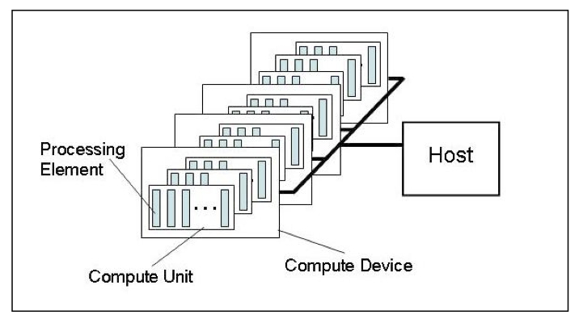
Рис. 1.1: Схема элементов платформы OpenCL
Технология OpenCL использует технологию «Installable Client Driver», которая обеспечивает функции обнаружения и использования различных устройств. Также данная технология позволяет приложениям не зависеть как от аппаратного обеспечения, так и от программного, то есть являться кросс-платформенными.
Особое внимание уделяется работе с памятью, главной особенностью является отсутствие возможности динамического выделения памяти, конечно, есть возможности для реализации собственного менеджера памяти, но практического смысла в этом нет, так как данная деталь реализации окажется узким местом всей системы и ограничит масштабируемость.
Технология OpenCL разделяет память на несколько типов: внутренняя, локальная, константная и глобальная. Каждая из которых обладает своими ограничениями на размер, число переменных, выделяемых в ней, и возможностями записи.
- Во внутренней памяти выделяются локальные переменные и массивы.
- Локальная память является общей для рабочей группы (см. рис. 1.2), она быстрее глобальной, но сильно ограничена в размерах (32 Кб для рабочей группы (англ. work-group) состоящей из 256 потоков на графическом процесоре AMD Radeon HD 6850).
- Константная память зачастую внушительного размера, но запись в нее запрещена и так же ограничено число переменных с указателем в эту память. Таким образом, в ней можно выделить несколько больших константных массивов, либо столько же четырехбайтных констант.
- Глобальная память общая для все рабочих групп, самая крупная в объеме, но не такая быстрая, как рассмотренные ранее. За объемы глобальной памяти, выделяемой ядру OpenCL, отвечает вызывающая программа.
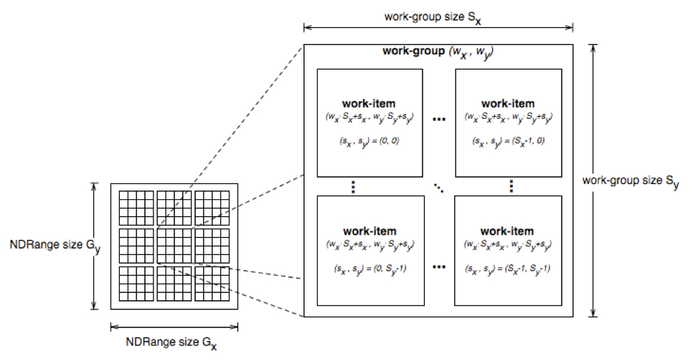
Рис. 1.2: Структура потока выполнения OpenCL

На рисунке можно видеть еще одну особенность графических процессоров – иерархическую структуру выполняющихся потоков. Весь поток выполнения соответствует одному вычислительному устройству (англ. Compute Device на рис. 1.1), оно в свою очередь разделяется на множество рабочих групп (англ. work-group), каждая из которых соответствует вычислительному модулю (англ. Compute Unit). Группы разделяются на рабочие элементы (англ. work-item), которые соответствуют обрабатываемым элементам (англ. Processing element на рис. 1.1). В графическом процессоре каждая деталь этой иерархии может быть физически выделена на устройстве, на центральном процессоре обрабатываемые элементы являются логической единицей и их совместная работа симулируется.
Физическое наличие обрабатываемого элемента в иерархии накладывает некоторые ограничения на условный оператор. Дело в том, что все обрабатываемые элементы внутри вычислительного модуля графической карты всегда выполняют одну и ту же инструкцию, условный переход осуществляется за счет блокирования потоков, условие для которых не выполнилось. Таким образом, время работы рабочей группы будет складываться из суммы времени выполнения всех веток условного оператора и накладных расходов. Исходя из этого имеет смысл заменять условные операторы на специальные функции копирования значений при условии.
Запуск вычислений на графическом процессоре и пересылка данных между оперативной памятью и графическим устройством требуют накладных расходов. В связи с этим большая эффективность будет проявляться, когда время работы OpenCL программы занимает больше времени, чем требуется для запуска вычислений и пересылки данных.

1.2. Автоматное программирование
Автоматное программирование [9] – парадигма программирования, предложенная А.А. Шалыто в 1991 году. При использовании этой парадигмы программы проектируются так же, как выполняется автоматизация технологических процессов – выделяются поставщики событий, объекты управления и система управления, которая представляет собой систему взаимодействующих конечных автоматов (рис. 1.3).

Рис. 1.3: Схема программы в автоматном программировании
Поставщик событий характеризуется множеством событий e, которые он может генерировать. Объект управления характеризуется множеством вычислительных состояний, а также двумя наборами функций: множеством предикатов – входных переменных x, отображающих вычислительное состояние в логическое значение (истина или ложь), и множеством действии (выходных воздействий z), позволяющих изменять вычислительное состояние. Управляющий автомат определяется конечным множеством управляющих состояний, функцией переходов и функцией действий.
Если говорить более формально, задано множество событий , вырабатываемых поставщиком событий, множество предикатов и множество действий , которые связаны с объектом управления. Управляющий автомат характеризуется конечным множеством состояний S, начальным состоянием s₀, функцией перехода φ: S×E×2^{X}→S и функцией действий z: S×E×2^{X}→2^{Z}. Таким образом, выбор перехода зависит от текущего состояния автомата, поступившего события и значений предикатов, а при переходе в новое состояние производятся некоторые действия.
Автоматное программирование успешно применяется при создании программного обеспечения реактивных систем, таких как, например, некоторые мультиагентные системы [10].

1.3. Задача об «Умном муравье» (модификация)
Для первоначальных исследований эффективности платформы OpenCL в области автоматического построения управляющих автоматов с помощью генетических алгоритмов выбрана задача об «Умном муравье». Данная задача хорошо изучена во многих работах [9, 11], и является отличным примером применения методов автоматического построения управляющих автоматов.
Задача, рассматриваемая в данной работе, немного отличается от классической [3]. Модификация осуществлена с целью увеличения объемов вычислений для генерации следующего поколения, но в то же время она избавляет нас от некоторых деталей работы генетических алгоритмов, а именно подборов оптимальных параметров. Модернизированная задача на тестируемых примерах решалась практически детерминировано, что позволило полностью сконцентрироваться на быстродействии.
Приведем описание задачи об умном муравье, используемое в данной работе. Игра происходит на поверхности тора 32×32 клетки, в некоторых клетках расположена еда. Муравей занимает одну клетку и смотрит в одном из четырех направлений (север, восток, юг, запад), в начале игры муравей находится в клетке с координатами (0, 0) и смотрит на восток. Муравей умеет определять находится ли еда в четырех клетках, расположенных перед ним (см. рис. 1.4). За один игровой ход муравей может совершить одно из трех действий: повернуть направо, повернуть налево, сделать шаг вперед, при этом муравей съедает еду, если она находилась перед ним. Необходимо построить управляющий автомат, который максимизирует число съеденных единиц пищи.
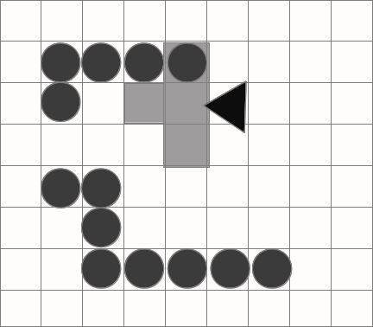
Рис. 1.4: Умный муравей и еда

1.4. Генетические алгоритмы
Генетический алгоритм (genetic algorithm) представляет собой стохастический метод оптимизации [2]. Основная идея генетических алгоритмов состоит в использовании принципа естественного отбора, который составляет основы теории эволюции живых организмов, предложенной Чарльзом Дарвином.
Кратко сформулировать принцип естественного отбора можно следующим образом: наименее приспособленные особи умирают раньше, а наиболее приспособленные выживают и дают потомство. Потомство выживших особей оказывается в среднем более приспособленным, но среди них опять выделяются более приспособленные особи, и так далее.
В генетических алгоритмах используются те же принципы. В качестве особей выступают элементы пространства возможных решений некоторой задачи (маршруты коммивояжера, диаграммы переходов автомата и т. п.). Задан набор генетических операций, с помощью которых из существующих особей формируются новые. Кроме этого определена так называемая функция приспособленности (fitness-function), которая показывает, насколько «хорошим» решением задачи является особь.
Приведем обобщенный вариант генетического алгоритма. На первом шаге создается стартовая популяция особей. На втором шаге по специальному правилу особи скрещиваются, мутируют и создают новое поколение. Второй шаг выполняется до тех пор, пока не будут выполнены наперед заданные условия. В приведенном алгоритме устанавливаются правила, вводятся дополнительные детали и получаются многочисленные варианты генетического алгоритма. Основные идеи для таких алгоритмов берутся из знаний, полученных многочисленными исследователями в области теории эволюции.

ГЛАВА 2. ЗАДАЧИ, РЕШАЕМЫЕ В ДАННОЙ РАБОТЕ

2.1 Постановка задачи
Сама идея переноса генетических алгоритмов на графические процессоры не нова, работы в данной области уже имели место. В работах [12, 13] показана возможность реализации генетических алгоритмов для эффективного выполнения на графических процессорах.
Построение управляющих автоматов с помощью генетических алгоритмов является подмножеством задач, решаемых с помощью генетического программирования, и имеет свои особенности. Свидетельств попыток построения управляющих автоматов на графических процессорах не обнаружено, в связи с чем возникает вопрос об эффективности такого подхода на практике.
В настоящей работе рассматривается задача о возможности эффективного применения графических процессоров для генетического построения управляющих автоматов.

2.2. Сравнение быстродействия
Важной подзадачей данной работы является сравнение быстродействия работы алгоритмов при запуске на различных устройствах. В данном параграфе рассмотрены основные принципы постановки экспериментов.
В данной работе необходимо оценивать быстродействие программ, запускаемых на различных устройствах. Для выполнения такого сравнения реализована программа, запускающая алгоритмы на фиксированное время и проверяющая результат (число поколений, выращенных за заданное время).
Был проведен эксперимент, в котором проверялась точность получаемого результата в зависимости от времени работы программы. Производилось по 100 запусков для значений от одной секунды до 30 секунд, и изучалось среднеквадратичное отклонение от среднего результата. На рис. 2.1 показана точность получаемых значений, выраженная в процентах: насколько точным будет результат при запуске программы на указанное время.
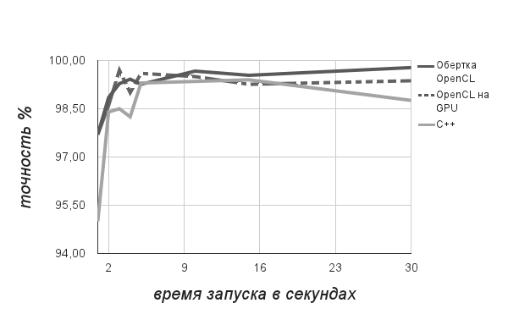
Рис. 2.1 Точность получаемого результата
Исходя из полученных результатов, в качестве метрики быстродействия выбрано число поколений генетического алгоритма, выращенных за 30 секунд выполнения. Погрешность результатов будет составлять не более двух процентов, что достаточно для относительного сравнения результатов, получаемых в данной работе.
При проведении экспериментов в задаче об «Умном муравье» сравниваются четыре результата:
- запуск OpenCL на CPU;
- запуск OpenCL на GPU;
- запуск C++ реализации;
- запуск «обертки над OpenCL».
Результаты, полученные по вышеописанной методике, позволяют однозначно определять преимущества той или иной платформы на конкретном компьютере. Далее результаты для каждой вычислительной машины группируются в таблицы. Результаты приведены в Главе 4. Результаты экспериментов.
При разработке программы возникла ситуация, когда для OpenCL кода было совершено множество оптимизаций, а реализация на С++ практически не подвергалась изменениям. В этот момент решено было не тратить время и силы на оптимизацию С++ кода, а создать собственную многопоточную реализацию, основанную на коде, написанном для платформы OpenCL. В итоге появилась возможность использовать максимально похожий исходный код, как используя технологию OpenCL, так и не используя ее. Данный подход позволяет экономить время, оптимизируя только одну реализацию.

2.3. «Обертка над OpenCL»
Первоначальная многопоточная версия на языке С++ имела ряд недостатков: в ней использовалось множество высокоуровневых типов данных, лишние выделения и копирования памяти, разделение данных для обработки производилось на равные куски, что не учитывало реальное время потоков, когда один из них мог тормозить и таким образом остальным потокам приходилось ждать завершения его выполнения.
Исходя из вышесказанного принято решение взять код, написанный для OpenCL, и слегка модифицировать его для возможности скомпилировать его обычным компилятором, создав таким образом собственную высокоэффективную многопоточную реализацию. Такой подход сразу же избавил программу от высокоуровневых типов, лишних копирований и выделений памяти. Кроме того, был пересмотрен механизм запуска потоков, теперь каждый поток, обработав некоторое количество данных, запрашивает у специальной очереди идентификаторов новые данные:
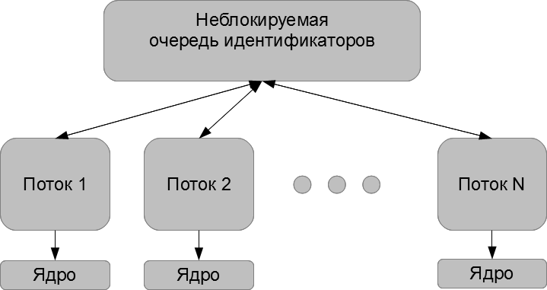
Рис. 2.2. Структура многопоточности
Очередь идентификаторов хранит множество идентификаторов рабочих элементов (см. рис. 1.2) и выдает их по запросу. При таком подходе более быстрые потоки выполнят больше работы, нежели отстающие, при этом суммарная эффективность окажется существенно выше, так как на практике часто возникает ситуация, когда один из потоков серьезно отстает от остальных, данный факт связан с тем, что одно из ядер процессора всегда занято функционированием операционной системы и других приложений, когда остальные потоки могут полностью использовать ресурсы своего ядра процессора.
Полученная данным способом подпрограмма обладает отличным быстродействием и удачно конкурирует с технологией OpenCL при запуске на центральном процессоре. Особенно это касается случаев, когда код OpenCL длительное время оптимизируется специально для запусков на видеокарте.

ГЛАВА 3. МЕТОДОЛОГИЯ ОПТИМИЗАЦИЙ ГЕНЕТИЧЕСКИХ АЛГОРИТМОВ ДЛЯ ГРАФИЧЕСКИХ ПРОЦЕССОРОВ

3.1. Метод хранения особей
Особи хранятся в разделяемой памяти OpenCL устройства таким образом, что по порядковому номеру особи было возможно вычислить адрес хранения особи в памяти. Для хранения выполнения операций над особями удобно использовать три буфера одинакового размера: входной, временный и буфер результата.
Если особи имеют фиксированный размер в байтах (itemSize), то они последовательно размещаются в памяти. Для получения адреса особи по ее порядковому номеру i и адресу первой особи (dataPtr) потребуется воспользоваться простой формулой:
Используется одномерное пространство индексов размером равным численности популяции. Таким образом, глобальный индекс рабочей единицы можно можно соотнести с порядковым номером в популяции. Для получения глобального индекса рабочей единицы в языке, входящем в состав фреймворка OpenCL, имеется функция get_global_id [1].
При невозможности задать фиксированный размер для всех особей следует использовать дополнительный массив (itemPtrArray), который будет хранить указатели на первый байт данных каждой особи, тогда адрес особи с номером i будет вычисляться по следующей формуле:
Так же для ускорения выполнения операций над особями имеет смысл размещать буфер особей в локальной памяти OpenCL устройства, для этого в OpenCL предусмотрен специальный модификатор __local [1]. При этом следует учитывать сильно ограниченный размер локальной памяти. В данной работе предлагается использовать специальный механизм преобразования исходного кода под особенности конкретного устройства.

3.2. Механизм преобразования исходного кода под особенности конкретной платформы
При написании программ на OpenCL часто возникает проблема, что различные устройства имеют разные параметры: максимальные размеры рабочей группы, объем доступной локальной памяти, скорости выполнения конкретных операций.
Исходя из вышесказанного возникает желание определить несколько подходящих для конкретного случая реализаций и включать подходящие при компиляции исходных файлов. Решение данной проблемы предусмотрено разработчиками фреймворка OpenCL и абсолютно идентично решению в языке «Си»: с этой задачей справляется препроцессор.
Необходимо определить в исходном коде участки, которые при определенных условиях могут быть заменены на более эффективные. Далее создается название для условия, которое будет отвечать за данную оптимизацию, и пишется альтернативная реализация. Так же создается подпрограмма, которая собирает информацию о текущей платформе и передает необходимые данные компилятору в виде определений (#define), ниже приведен пример простой оптимизации.
#ifdef ENOUGH_LOCAL_MEMORY
__local tempBuffer[BUFF_SIZE];
#else
__global tempBuffer[BUFF_SIZE];
#endif
Препроцессор проверит, определение параметра ENOUGH_LOCAL_MEMORY, и если оно существует (а значит проверяющая подпрограмма установила, что локальной памяти достаточно), выполнится оптимизация памяти. Такой способ эффективен и используется во многих языках программирования.

3.3. Генетический алгоритм, применяемый при решении модифицированной задачи об «Умном муравье»
Для решения модифицированной задачи об умном муравье воспользуемся клеточным генетическим алгоритмом, который задает правило, по которому особи будут скрещиваться, мутировать и переходить в новое поколение. В данном алгоритме особи расположены в каждой клетке тора размером n×m. Особь в клеточном алгоритме может скрещиваться только со своими соседями (см. рис. 1.4). Далее по некому правилу в клетку вместо исходной особи записывается один из ее потомков (в данной работе выбирается лучший потомок от скрещивания с соседями). Стоит отметить, что клеточный генетический алгоритм не является единственным вариантом, в работе [12] показано
В качестве способа хранения информации о переходах взята полная таблица переходов. Ее особенностью является то, что в ней заданы варианты действий для абсолютно всех входных воздействий. Размер такой структуры растет экспоненциально числу входных воздействий. При решении модифицированной задачи об «Умном муравье» число входных воздействий мало, реализация такой структуры проста и целью является измерение скорости работы, поэтому выбор полной таблицы переходов является оправданным. Кроме того, полная таблица переходов имеет одинаковый размер у всех особей, а значит отлично разместится в памяти устройства.
Операции скрещивания и мутации определены стандартно [11]. При скрещивании байты данных потомка выбираются случайным образом из соответствующих байтов родительских особей. При мутации случайный байт данных особи заменяется на случайно сгенерированный.
Выбранный алгоритм не является единственно возможным, а выбран он в связи с тем, что является наиболее подходящим для структуры выполнения потока OpenCL (см рис. 2 в Главе 1). При такой структуре алгоритм прост, интуитивно понятен и не требует каких-либо особых идей для реализации.

3.4. Генератор псевдослучайных чисел
По умолчанию в OpenCL отсутствует стандартная библиотека и, соответственно, функция для генерации случайных чисел. Исходя из этого требуется реализовать собственную параллельную версию генератора случайных чисел.
В данной работе от генератора псевдослучайных чисел не требуются какие-либо хитрые свойства, поэтому используется линейный конгруэнтный метод, аналогичный функции rand() из стандартной библиотеки языка «Си».
Линейный конгруэнтный метод заключается в вычислении членов рекуррентной числовой последовательности по модулю некоторого натурального числа m, задаваемой формулой:
где a и c – некоторые целочисленные параметры. Получаемая последовательность зависит от стартового числа и при разных его значениях получаются различные последовательности.
При реализации на OpenCL в функцию ядра передается некоторое число для инициализации стартового значения (srandValue). Для того, чтобы у рабочих единиц были различные стартовые значения, каждая рабочая единица должна применить к srandValue операцию, основанную на собственном номере, так как это единственный способ различить рабочие единицы во время выполнения.
В данной работе применяется два генератора случайных чисел. Простой вариант:
__constant uint rand_a = 214013;
__constant uint rand_c = 2531011;
uint nextInt( uint x )
{
return ( rand_a*x + rand_c );
}
Так же применяется векторная версия данной реализация, которая выглядит следующим образом:
char16 nextUChar16( char16 x )
{
char16 a = (char16)(17);
char16 b = (char16)(31);
return mad_hi( x, a, b);
}
Где mad_hi(a, b, c) – возвращает (от результата умножения берутся только старшие биты) [1]. Такой вариант генератора случайных чисел будет полезен при векторных операциях мутации и скрещивания, когда за одну операцию будет обрабатываться сразу 16 байт. Возможна аналогичная реализация для других векторных типов.

3.5. Оптимизации, примененные при решении модифицированной задачи об «Умном муравье»
Стоит отметить, что в данной работе с помощью технологии OpenCL реализована не только самая трудоемкая часть – вычисление функции приспособленности, но и все операции по скрещиванию, мутациям, выбору и запоминанию лучших особей. Выбор лучших особей в поколении сопряжен с использованием различных блокировок, на данный факт будет обращено внимание чуть позднее, при изучении времени работы различных реализаций.

3.5.1. Штраф на старт ядра OpenCL
Как уже отмечалось в первом параграфе данной главы, каждый запуск вычислений на OpenCL сопряжен с некоторыми накладными расходами, для уменьшения влияния таких издержек запуск производился сразу на несколько поколений, потому пришлось использовать различные блокировки для обеспечения синхронизации между различными вычислительными модулями. На диаграмме 3.1 можно увидеть влияние числа поколений в одном запуске на итоговую производительность [8].
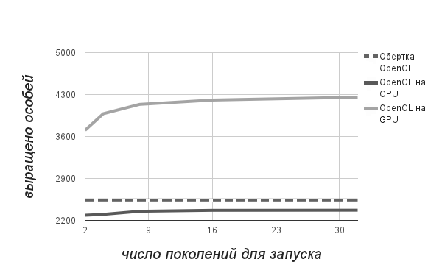
Диаграмма 3.1: Влияние издержек на запуск

3.5.2. Условный оператор и используемые константы
Для обозначения направлений определены константы:
Так же у муравья имеется три варианта действий:
0 – шаг вперед, 1 – повернуть направо, 2 – повернуть налево
Из-за особенностей строения графических процессоров условный оператор работает неэффективно и имеет смысл заменять его на команды копирования при условии и аналогичные. При решении задачи об умном муравье удалось избавиться практически от всех условных операторов. Исключение составляет сохранение результатов промежуточных поколений, которые в реальных вычислениях имеет смысл не запоминать. Ниже приведен пример функции, возвращающей новое направление при известном старом направлении и определенном действии муравья, оператор select возвращает первый аргумент при ложном третьем аргументе и второй при истинном [1]:
uint actionTurn( uint direction, uint action )
{
int res = select( 0, -1, action == 2 );
res = select( res, 1, action == 1 );
return (direction+res)&3;
}
Стоит отметить, что многие параметры являются степенями двойки, поэтому операции взятия остатка от деления в таких случаях заменены на более эффективные битовые операции, как можно видеть на примере выше. Экспериментально установлено, что такие замены в большей степени помогают центральному процессору, нежели графическому.

3.5.3. Оптимизации по работе с памятью
При работе с графическим процессором часто возникает проблема нехватки памяти (имеется в виду сильно ограниченная локальная память), при этом обращение к не выровненной на четыре байта памяти крайне неэффективно, что при решении прикладных задач часто приводит к противоречию. В данной работе предлагается решать эту задачу с помощью битовых масок и сдвигов, применяемых к четырехбайтным типам и выделению в них значения конкретного байта. Рассмотрим данный подход на примере:
diff = shift*8;
next = (next >> diff)&0x000000FF;
Здесь shift – сдвиг в байтах, diff – сдвиг в битах, а в next окажется значения байта с номером shift. Стоит отметить, что здесь рассматриваются беззнаковые типы данных.
В связи с отсутствием стандартной библиотеки в фреймворке OpenCL нет функции копирования памяти, если приложению необходимо копировать значительные объемы данных, то требуется реализовать собственную функцию копирования. Рассмотрим реализацию, примененную для решения задач в данной работе:
void memcpy_to_local( __local uint* to, const __global uint* from, uint count ) {
uint16 tmp16;
uint cnt = count / 16;
for ( uint i=0; i < cnt; ++i )
{
tmp16 = vload16( i, from );
vstore16( tmp16, i, to );
}
count -= cnt*16;
__local uint* ptrTo = to + cnt*16;
const __global uint* ptrFrom = from + cnt*16;
for ( uint i=0; i<count; ++i )
ptrTo[i] = ptrFrom[i];
}
В данной функции для копирования используется самый большой из доступных векторных типов данных (uint16 – 64 байта), остаток будет копирован меньшими кусками. Такой подход обеспечивает лучшую производительность, нежели просто копирование с помощью типа uint.

3.5.4. Использование векторного генератора случайных величин
Рассмотрим применение векторной версии генератора случайных чисел на примере оператора скрещивания:
for ( uint i=0; i < cnt; ++i )
{
char16 father = as_char16(vload4( i, inBuffer + myBuf));
char16 mother = as_char16(vload4( i, inBuffer + hisBuf));
char16 res = select( father, mother, (r << (char)3) );
r = nextUChar16( r );
vstore4( as_uint4(res), i, tempBuffer + myBufLocal );
}
Родительские особи представлены в виде массива байт, а байт потомка выбирается случайным образом из соответствующих байтов предков. В приведенной выше реализации обрабатываются сразу 16 байт данных, r – случайный вектор, оператор select для каждой позиции выберет байт одного из предков в зависимости от третьего бита соответствующего байта в случайном векторе [1]. Третий бит берется в связи с тем, что крайние биты не обеспечивают качественного распределения, поэтому лучше брать бит, расположенный ближе к середине.

ГЛАВА 4. РЕЗУЛЬТАТЫ ЭКСПЕРИМЕНТОВ
Был проведен ряд экспериментов для сравнения быстродействия вычислительных платформ, эффективности различных методов и оптимизаций. Правила, по которым измерялись результаты описаны в параграфе 2.2. Сравнение быстродействия. Для проведения измерений, испытания особей и их генетического построения созданы специальные графические программы на языке C++. Интерфейс, к данным программам создан с использованием технологии Qt.

4.1. Исследование модифицированной задачи об «Умном муравье»
В ходе исследования модифицированной задачи об умном муравье проводилось два вида измерений: промежуточные измерения, целью которых было определить полезность конкретной оптимизации и финальные измерения, демонстрирующие полученный результат на конкретных вычислительных машинах.
Результаты измерялись для различных подпрограмм (с использованием технологии OpenCL и без). Метрикой результата является число поколений, выращенных за определенное время (30 секунд), подробнее данный вопрос рассматривается в параграфе 2.2. Сравнение быстродействия.
Большая часть промежуточных измерений проводилась на одной вычислительной машине, которая в дальнейшем будет именоваться HomePC. Данный персональный компьютер имеет процессор AMD Phenom II X4 955 3.20 GHz, видеокарту AMD Radeon HD 6850Ti, 8 GB оперативной памяти и операционную систему Windows 7.
Первоначально запуски OpenCL производились только на одном вычислительном модуле (одно ядро процессора, один вычислительный модуль видеокарты). Такой подход позволяет точнее определить насколько полезна была та или иная оптимизация. Ниже приведены экспериментальные данные до и после замены скалярных операций мутации и скрещивания на векторные. Результаты при использовании скалярных операций мутации и скрещивания:
Размер поколения | OpenCL на GPU | OpenCL на CPU
25 | 19880 | 77440
256 | 17980 | 7680
Результаты при использовании векторных операций мутации и скрещивания:
Размер поколения | OpenCL на GPU | OpenCL на CPU
25 | 23020 | 71040
256 | 20160 | 7280
В приведенных выше результатах видно, что быстродействие графического процессора практически не зависит от размера входных данных, что объясняется устройством видеокарты, а небольшая разница вызвана пересылкой больших объемов данных. Также, результаты говорят о том, что замена на векторные операции ускорила графический процессор, но замедлила центральный. Разница не столь заметна, так как большую часть времени занимает вычисление фитнес-функции, а не операции мутации и скрещивания.
Далее приведены результаты финальных измерений производительности с большими размерами поколений. Для вычислительной машины HomePC:
Размер поколения | OpenCL на GPU | OpenCL на CPU | Обертка OpenCL | C++
1024 | 12620 | 7020 | 7657 | 1032
3072 | 5100 | 2320 | 2611 | 337
4098 | 3400 | 1760 | 1960 | 268
16384 | 560 | 440 | 500 | 74
Из приведенных результатов видно, что лучший результат видеокарты относительно центрального процессора достигается при размере поколения равном 3072 особям. Данный факт объясняется тем, что графический процессор данной вычислительной машины содержит 12 вычислительных OpenCL модулей, каждый из которых обрабатывает до 256 особей одновременно.
Ниже приведены результаты для персонального компьютера с процессором Intel(R) Core(TM) i7 CPU 860 2.80 GHz, видеокартой NVidia Quadro 2000, 4 GB оперативной памяти и операционной системой Windows 7.
Размер поколения | OpenCL на GPU | OpenCL на CPU | Обертка OpenCL | C++
1024 | 2260 | 4200 | 8087 | 1327
3072 | 620 | 1422 | 2893 | 471
4098 | 436 | 1056 | 2151 | 387
16384 | 104 | 270 | 564 | 101

ЗАКЛЮЧЕНИЕ
Результатами данной работы являются эффективные методы оптимизации вычислений, связанных с построением управляющих автоматов при помощи генетического программирования. Решения, предложенные в данной работе, позволяют с высокой эффективностью решать наиболее трудоемкие части генетических алгоритмов. Подпрограммы, созданные с помощью платформы OpenCL, могут вызываться из многих современных языков программирования, поэтому область применимости полученных результатов достаточно высока.
Предложенный подход позволяет в 3-5 раз увеличить скорость построения управляющих автоматов, используя при этом не только мощность центрального процессора, но и графического процессора. Более того, предложенные идеи помогают существенно увеличить производительность центрального процессора.
Направления дальнейшего исследования по задачам, приведенным в данной работе таковы:
- создание эффективных реализаций для других способов хранения информации о переходах (сокращенные таблицы, деревья решений);
- применение полученных результатов к более широкому классу задач.

ИСТОЧНИКИ
- Khronos OpenCL Working Group: The OpenCL Specification, Version 1.1, 2011.
- Holland, John H. Adaptation in Natural and Artificial Systems. University of Michigan Press, Ann Arbor. 1975.
- Jefferson D., Collins R., Cooper C., Dyer M., Flowers M., Korf R., Taylor C., Wang A. The Genesys System: Evolution as a Theme in Artificial Life /Proceedings of Second Conference on Artificial Life. MA: Addison-Wesley. 1992, pp.549–578.
- Букатова И. Л. Эволюционное моделирование и его приложения. М.: Наука, 1979.
- Соколов А. А. Генерация конечных автоматов с помощью генетических алгоритмов для решения задачи о поиске цели сенсорным агентом в области с препятствиями / I Всероссийский конгресс молодых ученых. 2012, 10-13 апреля, НИУ ИТМО.
- Афанасьева А. С. Выбор функции приспособленности особей генетического алгоритма с помощью обучения с подкреплением / I Всероссийский конгресс молодых ученых. 2012, 10-13 апреля, НИУ ИТМО.
- Чивилихин Д. С., Ульянцев В. И. Применение муравьиных алгоритмов для построения конечных автоматов / I Всероссийский конгресс молодых ученых. 2012, 10-13 апреля, НИУ ИТМО.
- AMD: AMD Accelerated Parallel Processing OpenCL™ Programming Guide (v1.3f), 2011.
- Поликарпова Н. И., Шалыто А. А. Автоматное программирования. СПб: Питер, 2009.
- Паращенко Д. А., Царев Ф. Н., Шалыто А. А. Технология моделирования одного класса мультиагентных систем на основе автоматного программирования на примере игры «Соревнование летающих тарелок». Проектная документация. СПбГУ ИТМО. 2006.
http://is.ifmo.ru/unimod-projects/plates/
- Бедный Ю. Д., Шалыто А. А. Применение генетических алгоритмов для построения автоматов в задаче «Умный муравей». СПбГУ ИТМО, 2007. http://is.ifmo.ru/works/ant
- Коротков Ф.М., Разработка методов реализации генетических алгоритмов для вычислительных модулей на базе видеокарт. Бакалаврская работа. 2011, НИУ ИТМО
- Банных А.Г., Поромов С.C. Анализ эффективности реализации генетических алгоритмов, использующих вычисления на видеокартах. Курсовая работа 2011, НИУ ИТМО

